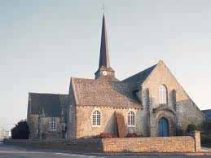
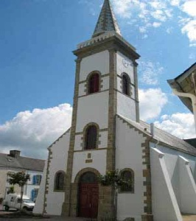
Annonces du secteur paroissial
d’Ambon, Damgan et
Pénerf pour MAI 2021
Messes en semaine à Damgan (à vérifier sur petite feuille) : avec Laudes le mardi à 9h précédée du Chapelet à 8h30 et Vêpres le jeudi à 18h (le 10 juin à Kervoyal).

Attention : Les décisions du gouvernement liées à la situation sanitaire pourraient remettre en cause tout ou partie de ce calendrier.
Toutes les messes sont soumises aux règles de distanciations avec masques obligatoires

Semaine du 30 mai au 5 juin : 9ème semaine du Temps Ordinaire

Dimanche 4 avril : Pâques, dimanche de la Résurrection

Samedi 29 mai à 18h : Messe de la Trinité à AMBON – Marcel ROUET (1er anniversaire), Thérèse APPERT, Anne-Marie et Elie EHANNO, Yvonne BERÈT
Dimanche 30 mai à 9h30 : Messe de La Trinité à PENERF -
Dimanche 30 mai à 11h : Messe de La Trinité à DAMGAN – Maryvonne LE MITOUARD, les défunts des Familles LEMOIGNE-DANION, Anne-Marie MOLLE

Semaine du 6 au 12 juin : 10ème semaine du Temps Ordinaire
Jeudi 11 juin : Solennité du Sacré-Cœur

Samedi 5 juin à 18h : Messe de La Fête-Dieu à AMBON – Pierre LE PAJOLEC, Yvonne BÈRET
Dimanche 6 juin à 9h30 : Messe de La Fête-Dieu à PENERF - Père Denis MAUGAN
Dimanche 6 juin à 11h : Messe de La Fête-Dieu à DAMGAN – Hervé LE BAYON, André COTTREL

Semaine du 13 au 19 juin : 11ème semaine du Temps Ordinaire

Samedi 12 juin à 18h : Messe à AMBON – André NIO, René LE BOT, Père Zacharie AMBASSA
Dimanche 13 juin à 9h30 : Messe à PENERF - Père Jean ALLIO
Dimanche 13 juin à 11h : Messe à DAMGAN – Louis BUTAULT (1er anniversaire), Annick et François VANDAME et leur fille Véronique, Marie-Thérèse et Jehan RONDOT

Semaine du 20 au 26 juin : 12ème semaine du Temps Ordinaire
Dimanche 24 juin : Nativité de St Jean-Baptiste

Samedi 19 juin à 18h : Messe – Fête de la Foi - à AMBON –Jean GUEGAN, Pierre CHARPENTIER, Anne-Marie et Elie EHANNO (1er anniversaire)
Dimanche 20 juin à 9h30 : Messe à PENERF - Père Joseph MARQUER
Dimanche 20 juin à 11h : Messe à DAMGAN – Camille LE JEUNE

Samedi 26 juin à 18h : Messe – Fête de la Foi - à AMBON –Mylène BOCENNO et sa famille, Pierre LE PAJOLEC
Dimanche 27 juin à 9h30 : Messe à PENERF - Les âmes du Purgatoire
Dimanche 27 juin à 11h : Messe à DAMGAN – Eliane VIGNEUX, Dominique AUTIN, Maryvonne LE MITOUARD
Offrandes de messes et services - DAMGAN-PÉNERF : Marie-Louise DANION au 02 97 41 27 24
et AMBON : Gisèle MAGRÉ au 02 97 41 13 60 (avant le 15 du mois). (montant indicatif : 18€ par messe)

autres annonces pour les paroisses de damgan-PÉnerf et ambon
Préparation des messes tous les mardis matin à 10h à la salle Jean-Paul II au 3 rue de Bellevue à DAMGAN

Jeudi 3 et 17 juin à 14h30 à Damgan : lecture pas à pas de l’Évangile de Saint Matthieu à la salle paroissiale Jean-Paul II, 3 rue de Bellevue.

Doyenné de MUZILLAC et Pays de Vilaine

A l’oratoire de Muzillac : - Groupe de prière « Maris Stella » (ouvert à tous) les lundis à 17h00 suivi de la messe à 18h00.
- - Groupe « Louange », tous les vendredis du mois juin à 19h.
Tous les vendredis à 9h à Muzillac : messe suivie des confessions (temps d’adoration le 3ème vendredi du mois).

Mardi 1er juin à 20h aux Buissonnets : pas de rencontre de préparation au baptême des tout-petits – rendez-vous le mardi 6 juillet
Nuit du jeudi 3 à 20h au vendredi 4 juin à 8h30 : adoration du Saint-Sacrement à l’oratoire de Muzillac, si conditions sanitaires le permettent
Lundi 7 juin de 16h45 à 17h45 aux Buissonnets : Mission Thérésienne
Mercredi 9 juin à 10h au presbytère de Muzillac : réunion de l’équipe de rédaction de L’1visible

Lundi 14 juin à 14h30 aux Buissonnets : Rencontre de l’équipe MCR (Mouvement Chrétien des Retraités)

Cathéchèse : - Samedi 5 juin de 10h à 16h aux Buissonnets : Temps fort pour les enfants de 1er année de préparation à la Première Communion

- Vendredi 18 juin à 17h à l’église d’Ambon : Répétition de la célébration de la Profession de Foi.

pRier ce mois-ci avec le pape François :

Intention pour l’évangélisation : La beauté du mariage.

Prions pour les jeunes qui se préparent au mariage avec le soutien d’une communauté chrétienne : qu’ils grandissent dans l’amour, avec générosité, fidélité et patience.

« L’amour vécu dans les familles est une force constante pour la vie de l’Église. L’objectif d’union du mariage est un rappel constant à faire grandir et à approfondir cet amour. [...] Les époux expérimentent la beauté de la paternité et de la maternité ; ils partagent les projets et les difficultés, les désirs et les préoccupations ; ils apprennent à prendre soin l’un de l’autre et à se pardonner réciproquement. […] La beauté du don réciproque et gratuit, la joie pour la vie qui naît et l’attention pleine d’amour de tous les membres, des plus petits aux plus âgés sont quelques-uns des fruits qui confèrent au choix de la vocation familiale son caractère unique et irremplaçable, tant pour l’Église que pour la société tout entière. »

Pape François Exhortation apostolique post synodale, Amoris Laetitia, n°88

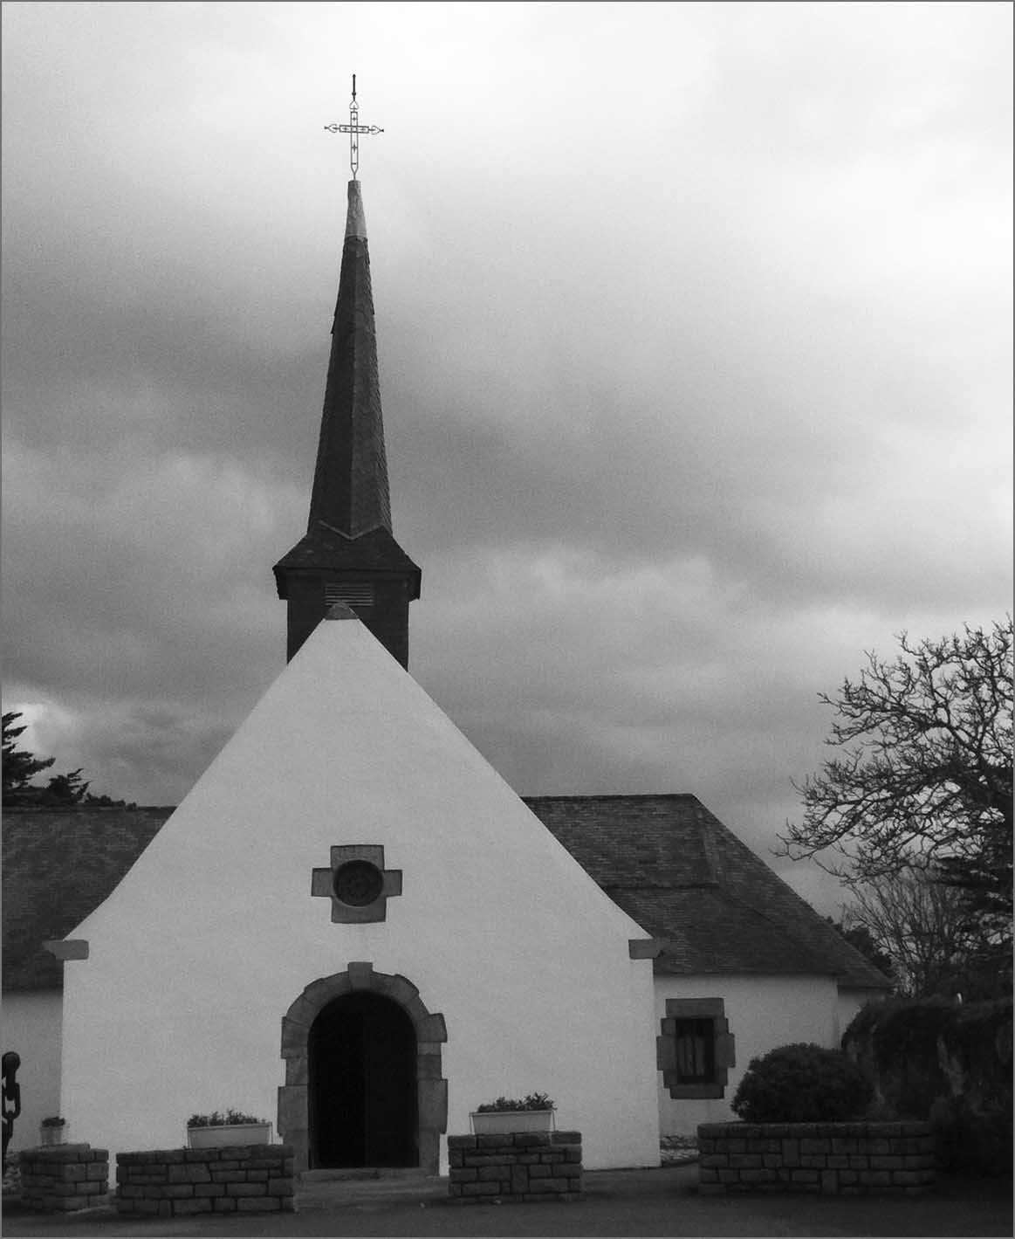
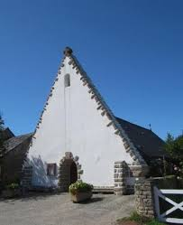
Paroisses d’AMBON et DAMGAN-PENERF
Curé : Père Yann LAMOUROUX, Curé doyen du doyenné de Muzillac :
06 84 02 99 74
Vicaires : Rogatien SEDJO : 06 03 53 17 71
Crispin NDJIBU SHABANA : 07 77 25 54 00
Presbytère de Muzillac : 02.97.41.67.49 (5 av Lamennais)
Messes et services : Marie-Louise DANION : 02 97 41 27 24
Frairie d’AMBON : Noëlla Baudet : 02 97 41 05 31
Doyenné de Muzillac : http://curemuzillac.com/

